Столы промышленные серии «PROFFI»

Технический паспорт
инструкция по эксплуатации

w w w .w e r s t a k o f f .r u
Содержание

Назначение изделия | 2
Основные технические характеристики | 2
Комплект поставки | 3
Сборка стола | 4
Установка колёс | 7
Установка стола | 8
Требования безопасности | 8
Гарантийные обязательства | 9
Отметки о продаже | 9

Назначение изделия
Стол промышленный серии «PROFFI» предназначен для оснащения рабочих мест в производственных цехах, механических участках, станциях технического обслуживания, участках сборки и комплектации, а также автомастерских, автосервисах и гаражах. Подходит для проведения слесарных, ремонтных и прочих работ, хранения рабочего инструмента, различных деталей и запасных частей.
Основные технические характеристики
Стол промышленный представляет собой сборную конструкцию, состоящую из отдельных деталей, поставляется как в собранном, так и в разобранном виде. Максимальная распределенная нагрузка на стол составляет 700кг. Максимальная равномерно распределённая нагрузка на выдвижной ящик составляет 50кг. Изготовлен из холоднокатаной листовой стали, толщина от 1,5 до 2,0мм. Выдвижной ящикизготовлен из стали толщиной 0,8мм.
Стол окрашен полимерной порошковой краской, устойчивой к агрессивной среде. Цвета, в которые может быть окрашен стол: RAL5005, RAL3003, RAL7024, RAL7035.В базовую комплектацию столов в зависимости от модели, входят от одного до трех подвесных ящиков. Подвесные выдвижные ящики оснащены телескопическими направляющими на шариковых подшипниках. Конструкция опор позволяет производить регулировку стола по высоте от 800 до 1000 мм. Дополнительно, изделия могут комплектоваться колесными опорами.
Общие габаритные размеры столовпромышленных«PROFFI» -(ВхШхГ):
Стол промышленный «PROFFI» 1000–(800-1000) х 1000х 700мм.
Стол промышленный «PROFFI» 1500– (800-1000) х 1500 х 700мм.
Стол промышленный «PROFFI» 2000– (800-1000) х 2000 х 700мм.

Внутренние размеры ящика выдвижного (ВхШхГ) – 115 х 500 х 580мм.
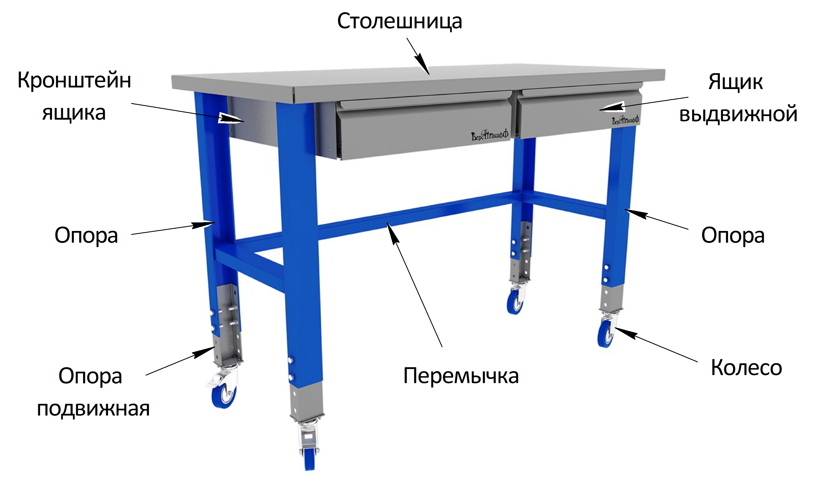

Пример: Стол промышленный «PROFFI» 1500
ВНИМАНИЕ!Предприятием-изготовителем могут быть внесены усовершенствования в конструкцию стола, улучшающие его качества, которые не отражены в настоящем паспорте.
Комплект поставки
Стол промышленный «PROFFI» 1000
Столешница – 1шт.
Опора - 2шт.
Опора подвижная - 4шт.
Перемычка – 1шт.
Кронштейн ящика – 1шт.
Ящик выдвижной – 1шт.
Болт М6х16мм. – 40шт.
Шайба D6 – 40шт.
Гайка М6 – 20шт.

Стол промышленный «PROFFI» 1500
Столешница – 1шт.
Опора - 2шт.
Опора подвижная - 4шт.
Перемычка – 1шт.
Кронштейн ящика – 2шт.
Ящик выдвижной – 2шт.
Болт М6х16мм. – 44шт.
Шайба D6 – 44шт.
Гайка М6 – 20шт.

Стол промышленный «PROFFI» 2000
Столешница – 1шт.
Опора - 2шт.
Опора подвижная - 4шт.
Перемычка – 1шт.
Кронштейн ящика – 3шт.
Ящик выдвижной – 3шт.
Болт М6х16мм. – 48шт.
Шайба D6 – 48шт.
Гайка М6 – 20шт.

Комплект колёс (опционально)
Колесо поворотное с тормозом – 2шт.
Колесо поворотное – 2шт.
Болт М8х16мм. – 16шт.
Шайба D8– 16шт.
Гайка М8 – 16шт.

ВНИМАНИЕ!Распаковав изделие, убедитесь в наличие всех деталей, согласно комплекту поставки. При отсутствии или поломке какой-либо детали немедленно свяжитесь с продавцом.

Сборка стола
Сборку стола осуществляйте на ровной поверхности, на рисунках показана сборка стола промышленного «PROFFI» 1000, остальные виды собираются аналогично!

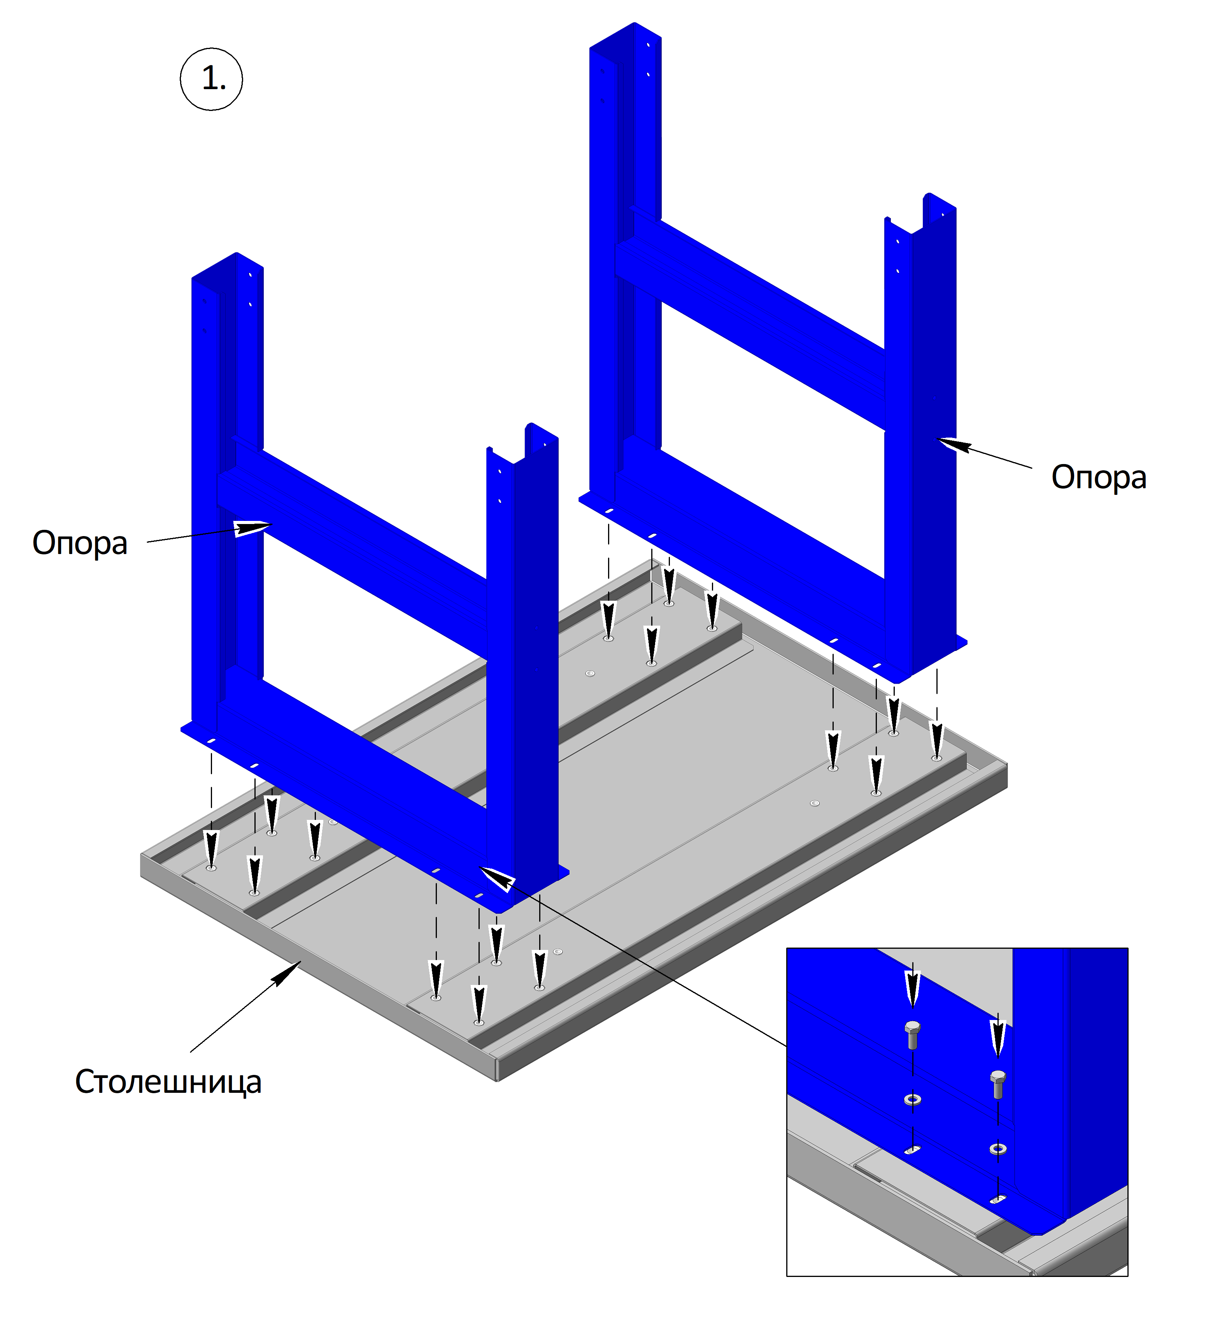

1.Разместите столешницу на ровной поверхности, крепёжными элементами вверх. Далее установите опоры как показано на рисунке стрелками, совместив пазы с резьбовыми втулками, закрепите элементы при помощи 16-и болтов М6х16мм. и шайб, не затягивая их.

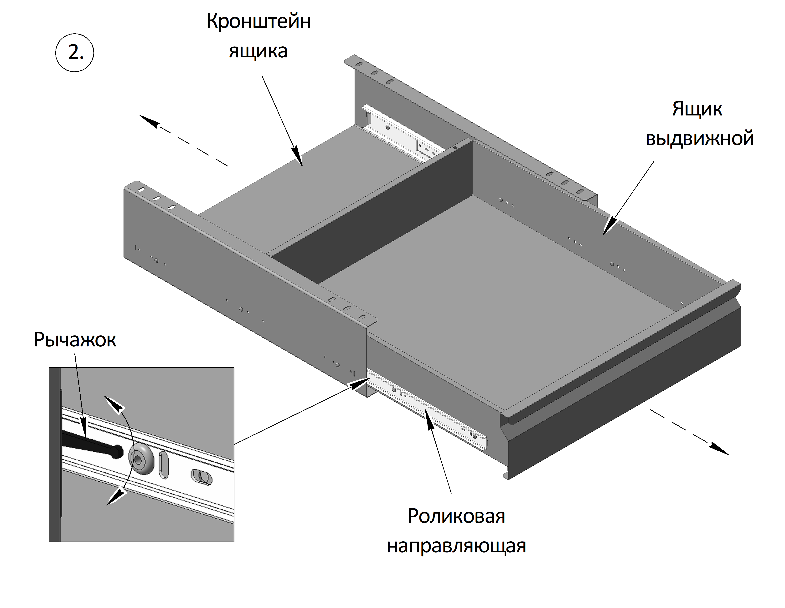

2. Для дальнейшей сборки стола необходимо извлечь ящик (ящики) выдвижной из кронштейна. Выдвиньте ящик из кронштейна до упора, у роликовых направляющих отогните рычажок (показано на сноске), вверх или вниз, затем продолжить выдвижение ящика до полного снятия с кронштейна.

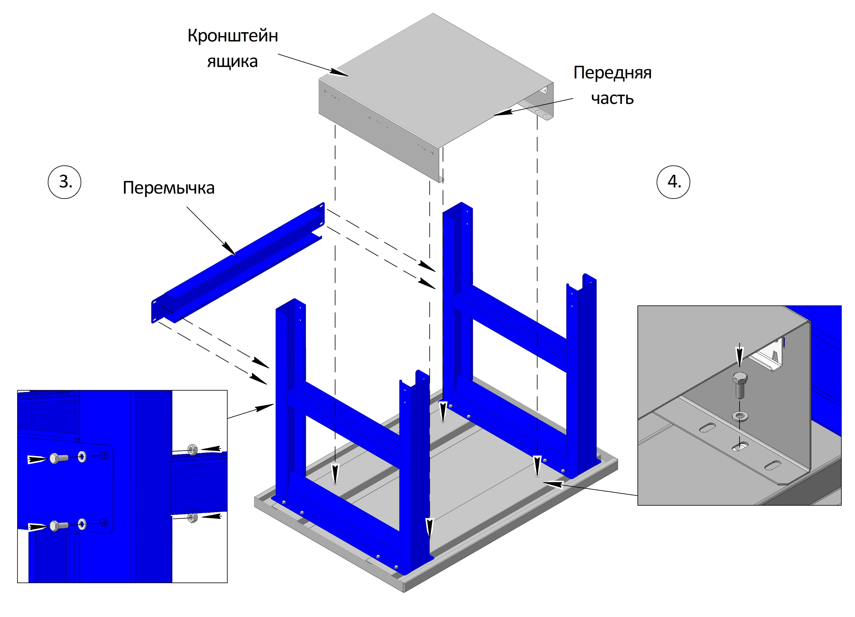

3.Установите перемычку между опор как показано на рисунке стрелками, плотно прижмите элементы, закрепите перемычку при помощи 4-х болтов М6х16мм., шайб и гаек. Далее выровняйте положение опор на столешнице и затяните болтовые соединения.
4. Расположите кронштейн ящика на усилителях столешницы, расположение ящика выдвижного можно отрегулировать, для этого на кронштейне имеется по углам 3 паза, выберите подходящее положение, совпадая пазы с резьбовыми втулками, закрепите кронштейн к столешнице при помощи 4-и болтов М6х16мм. и шайб.

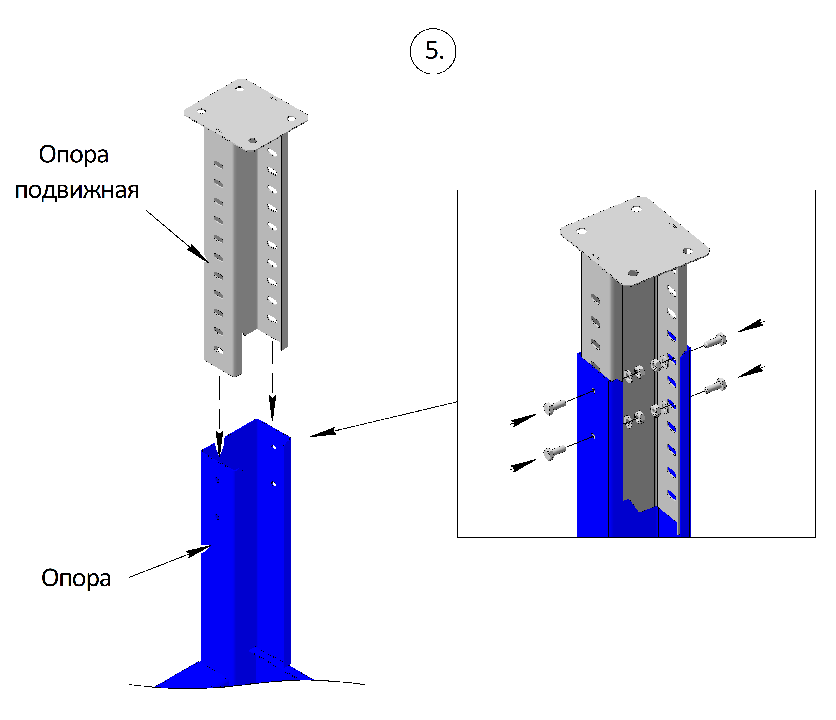

5. Установите опоры подвижные во внутренние части опор, как показано на рисунке, выберите оптимальное по высоте положение от 800 до 1000мм. (шаг для регулировки составляет 25мм.), закрепите опоры подвижные при помощи 16-и болтов М6х16мм. шайб и гаек как показано на сноске.

Установка колёс
При комплектации стола колёсами, высота стола увеличивается на 125мм.

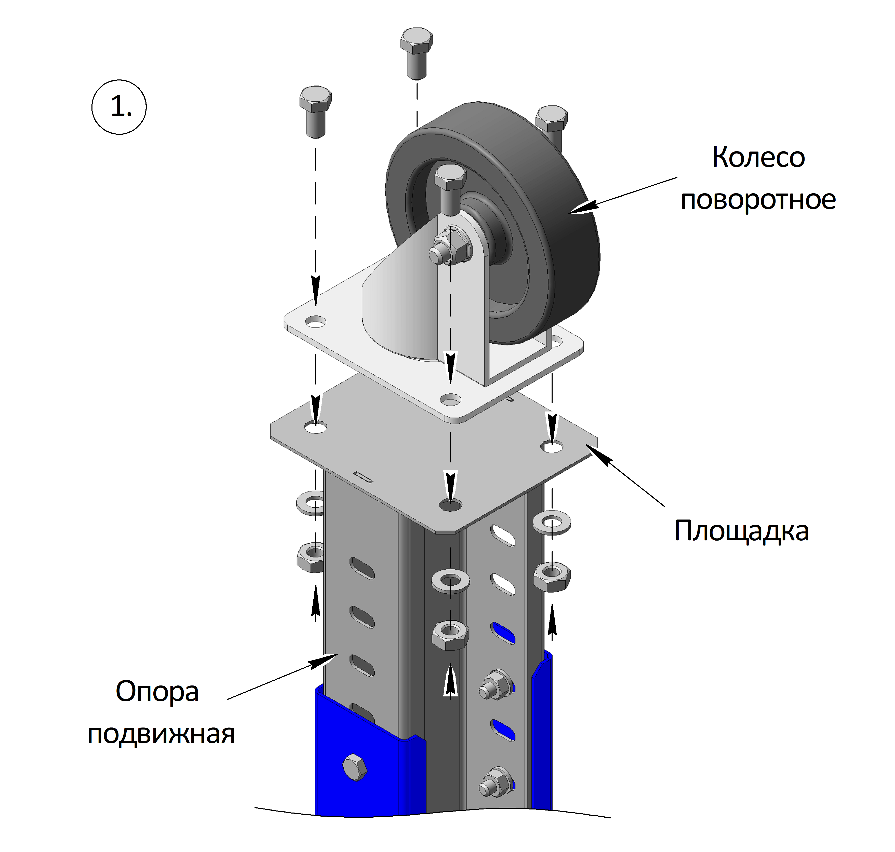

1. Колёса устанавливаются на опоры подвижные, в комплекте идёт 2 колеса поворотных и 2 колеса поворотных с тормозом, колёса с тормозом устанавливаются со стороны, в которую выдвигается ящик (ящики). Расположите колёса на площадках опор подвижных и закрепите их при помощи 16-и болтов М8х16мм. шайб и гаек как показано на рисунке.

ВНИМАНИЕ!При установке колёс устойчивость стола уменьшается. Во избежание опрокидывания стола не следует одновременно выдвигать полностью загруженные выдвижные ящики!
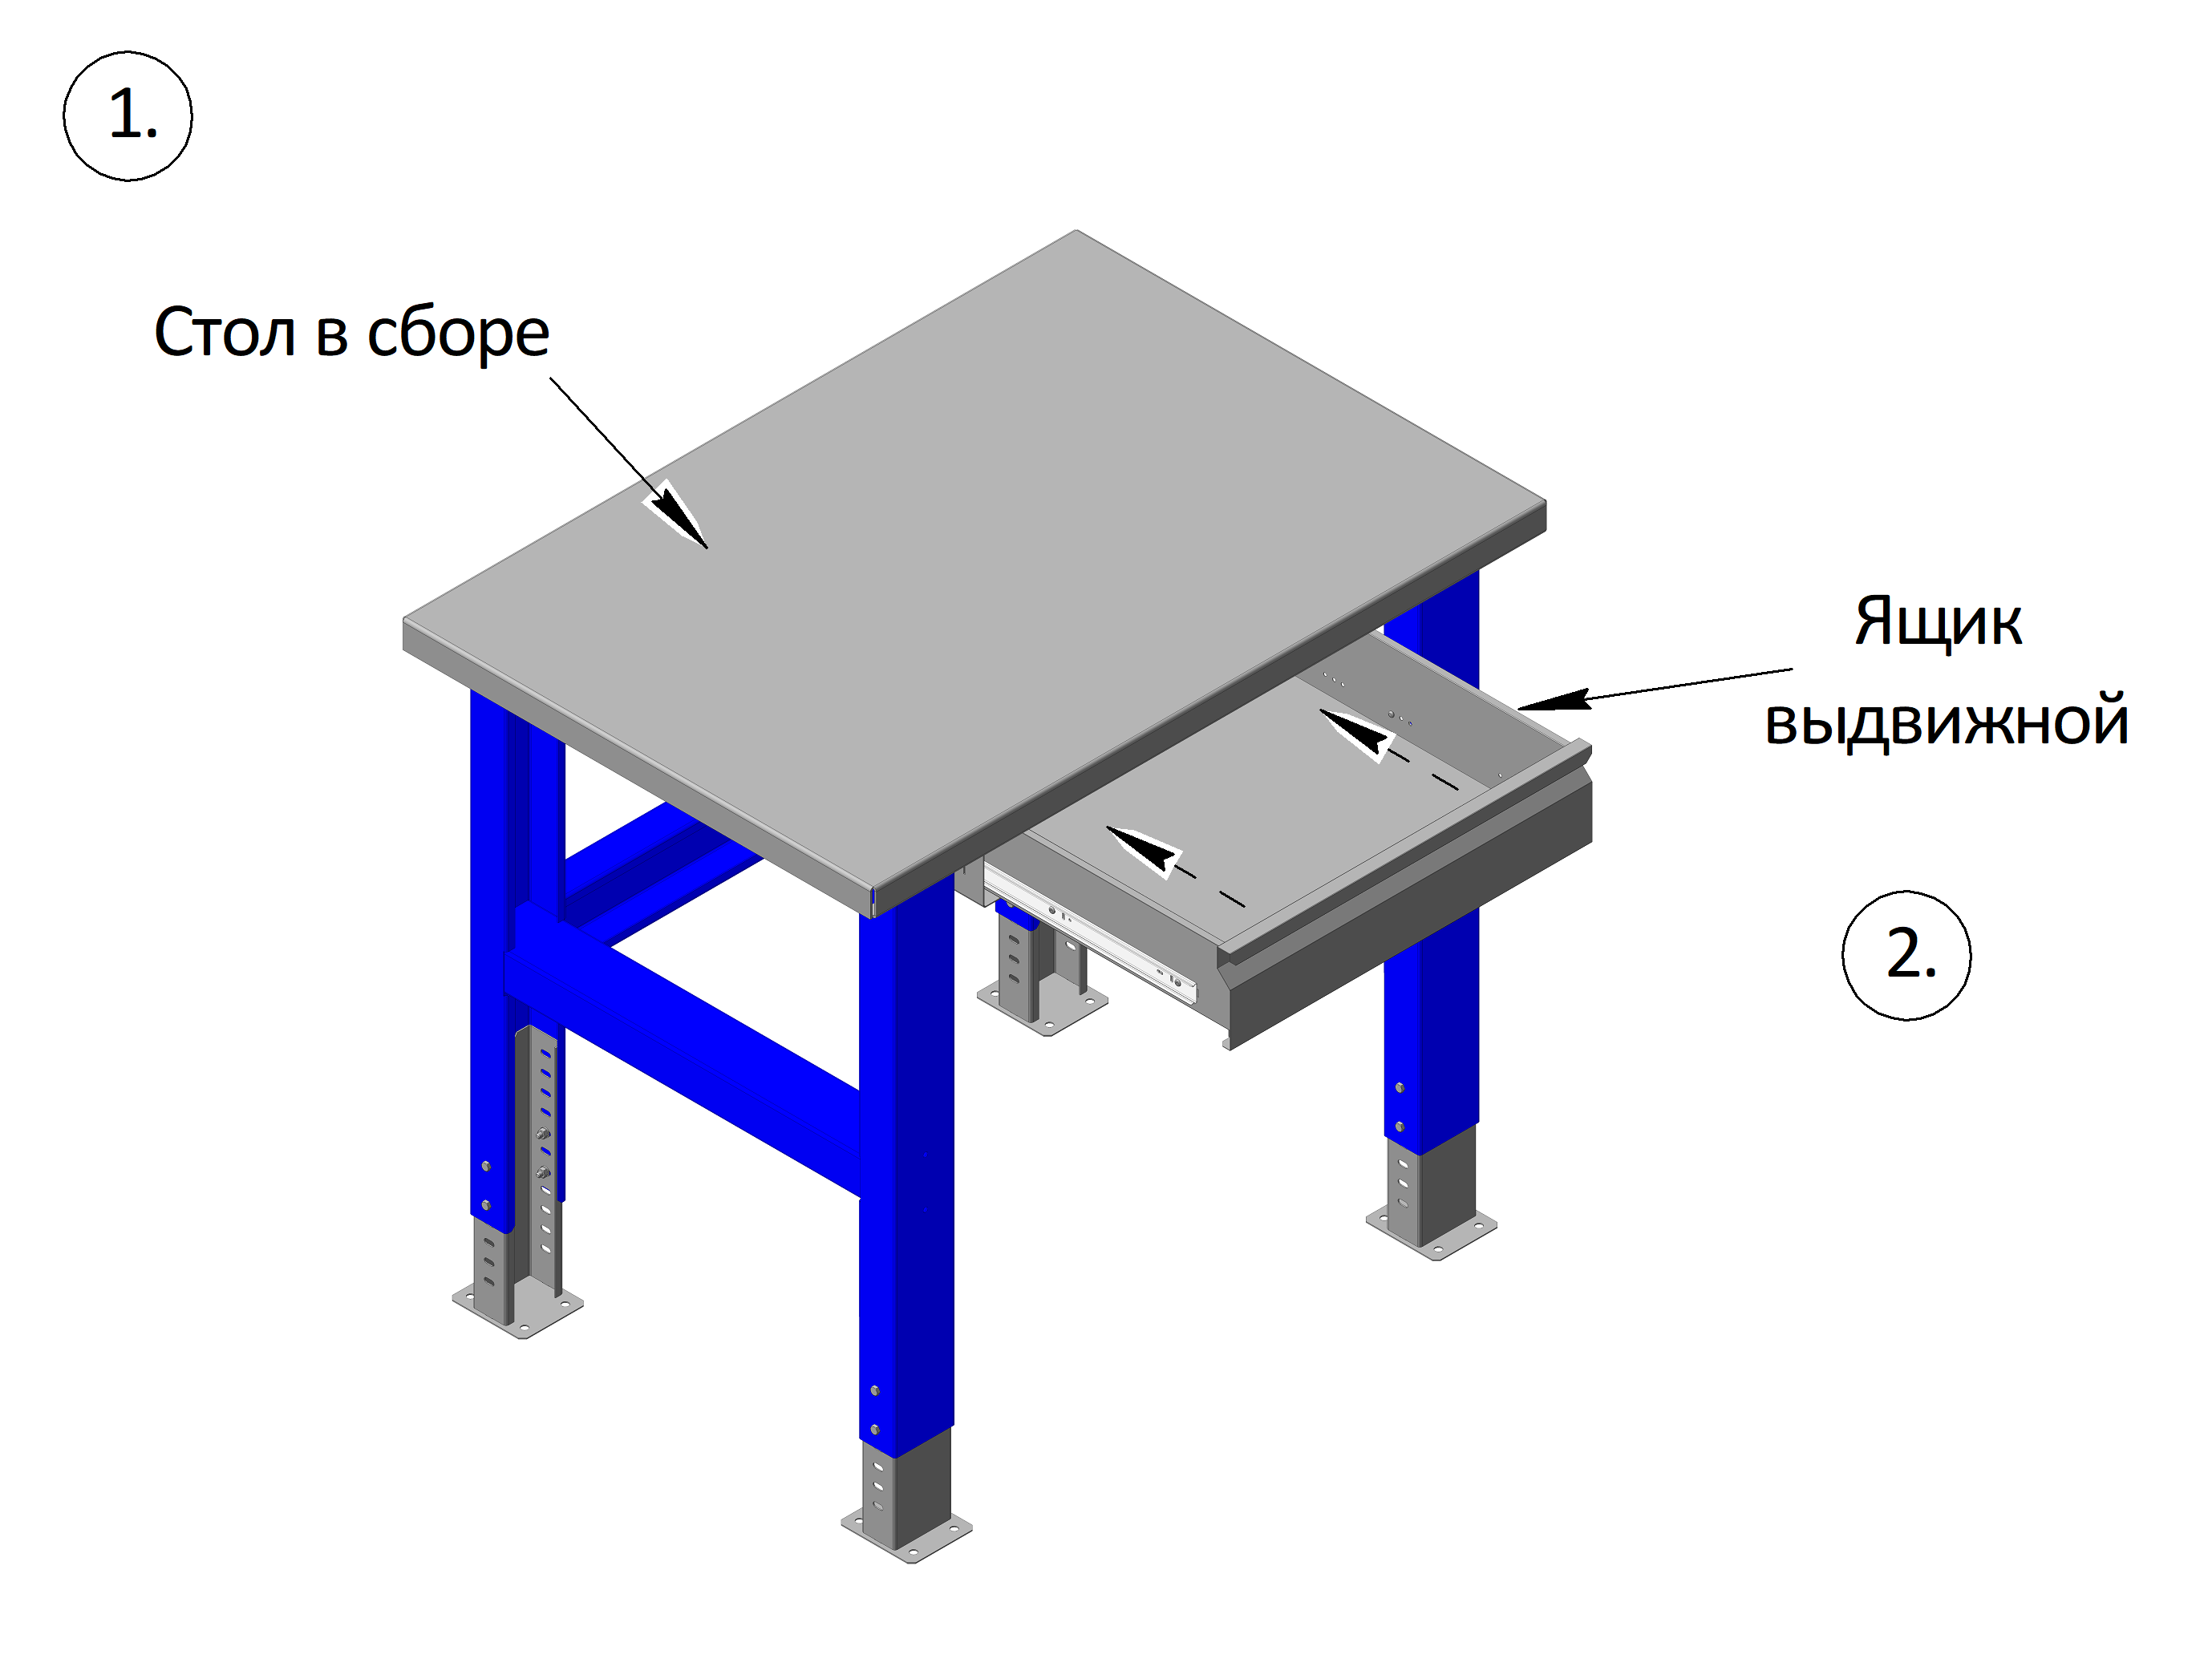Установка стола

1. После сборки необходимо проверить все болтовые соединения, при необходимости подтянуть. Переверните стол,установив его на опоры и разместите его в нужном месте. Для максимальной устойчивости, следует закрепить стол к полу через отверстия площадок опор, при помощи анкерных болтов М8х70мм., или самонарезающих винтов, в зависимости от покрытия пола (крепёжные элементы в комплект не входят).
2. Установите выдвижные ящики,для этого необходимо выдвинуть внутренние части роликовых направляющих, поместить ящик напротив направляющих и задвинуть его до упора, как показано на рисунке.

Требования безопасности
1. Стол должен быть установлен на ровной, горизонтальной поверхности. Наклон не должен превышать 6 градусов. Все резьбовые соединения должны быть надёжно затянуты.
2. Не устанавливайте и не кладите в ящики предметы, масса которых превышает максимально допустимую распределённую грузоподъёмность стола.
3. На передвижном столе не рекомендуется выдвигать одновременно несколько ящиков, если они максимально загружены.
4. Не допускается превышать максимальную нагрузку на стол.
5. Не допускается использование, бракованных комплектующихповрежденных притранспортировке или при погрузке-разгрузке.

Техническое обслуживание, транспортирование и хранение
1. Покрытие, нанесенное на внешние поверхности элементов изделия, допускает проведение влажной уборки. Не допускается применение для уборки органических растворителей и моющих средств, содержащих абразивы.
2. Изделия транспортировать в упакованном виде всеми видами транспорта в крытых транспортных средствах, а также в контейнерах, в соответствии с правилами перевозок грузов, действующих на каждом виде транспорта.
3. Изделия хранить в упакованном виде в сухом, проветриваемом помещении при температуре воздуха от -40°С до +40°С относительной влажности не более 80% вдали от нагревательных приборов, избегать попадания прямых солнечных лучей.
4. Направляющие на ящиках и корпусе с периодичностью 1 раз в год смазывать смазкой Литол-24, либо другой аналогичной смазкой.

Гарантийные обязательства
1. Изготовитель гарантирует соответствие столов промышленных требованиям технических условий при соблюдении условий их транспортирования, хранения, сборки и эксплуатации.
2. Гарантийный срок эксплуатации – 12 месяцев со дня продажи.
3. Срок службы изделия – 7 лет.
4. В течение гарантийного срока эксплуатации потребитель имеет право на бесплатный ремонт стола или его замену в случае невозможности ее ремонта.
5. Изготовитель не несет ответственности и не возмещает ущерба за дефекты, возникшие по вине потребителя или торгующей организации, при нарушении правил транспортирования и хранения, некомплектности изделия и соблюдения требований настоящего паспорта.
6.Гарантийные обязательства распространяются на столы, приобретенные у предприятия – изготовителя или его официальных представителей.
7. При предъявлении претензий, потребителю необходимо обратиться в торговую организацию, осуществившую продажу изделия, либо выслать паспорт с указанием неисправности по адресу, указанному на этикетке.

Отметки о продаже
Стол промышленный:________________________________
(Марка стола)

Дата упаковки: ________________________________________

(Число, месяц, год)

ОТК: __________________________________________________
(Инициалы, подпись, штамп)

Дата продажи: __________________________________________
(Число, месяц, год)

Покупатель: ____________________________________________
(Подпись или штамп)

Продавец: ______________________________________________
(Подпись или штамп)

Адрес офиса и выставочного зала:РФ г. Москва, метро Сходненская, ул. Василия Петушкова, д. 8, 4-й этаж.
Адрес завода изготовителя:РФ Республика Мордовия, г. Краснослободск, Кировский пер., д.16

Address office and showroom:Russian Federation Moscow, Metro Skhodnenskaya Str. Petushkova Basil, d. 8, 4th floor.
Address of the manufacturer:Russian Federation, Republic of Mordovia, Krasnoslobodsk, Kirov lane, d. 16.

www .w e r s t a k o f f .r u

